Министерство образования Республики Беларусь

БЕЛОРУССКИЙ ГОСУДАРСТВЕННЫЙ УНИВЕРСИТЕТ

Факультет прикладной математики и информатики

Крученков Евгений Андреевич

Отчет по лабораторной работе № 15,
вариант 14
( “Компьютерные сети”)

студента 3-го курса ХХ-ой группы

Преподаватель
Рафеенко Е.Д.

Минск 2022

Задание на лабораторную работу №12

- Вырезать из таблицы и вставить в отчет исходные данные вашего варианта задания.
Вариант | Сеть 1 - 4
14 | 209.100.1.0/24  209.100.2.0/24  209.100.3.0/24  209.100.4.0/24  209.100.6.0/24

- Реализуйте схему, которая изображена на рисунке 1.
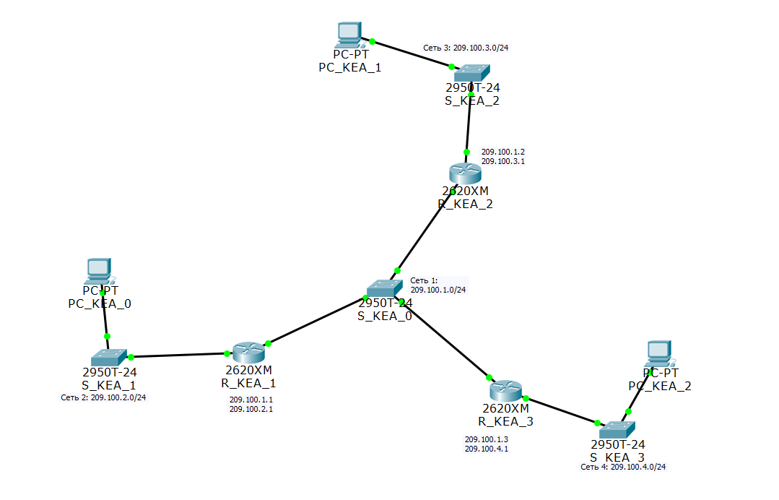
Рисунок 1
- Настройте интерфейсы маршрутизаторов и узлов.
Сохраните текущую конфигурацию в качестве начальной в привилегированном режиме
Вставить скриншоты конфигурирования можно только одного маршрутизатора и хоста на ваш выбор.

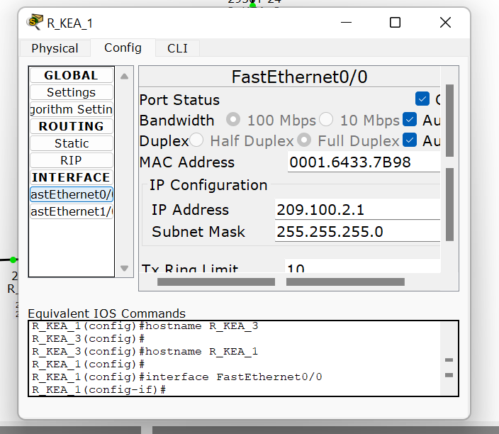
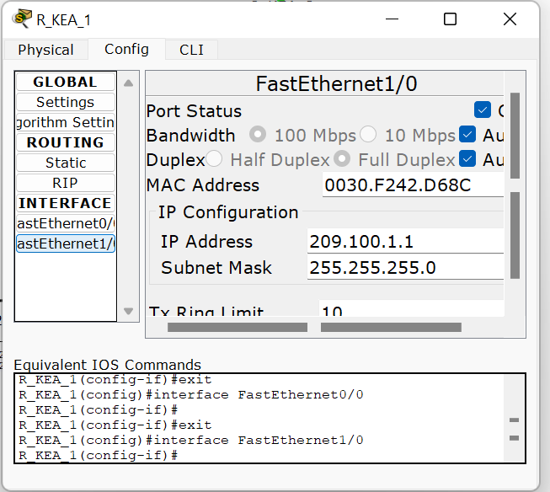
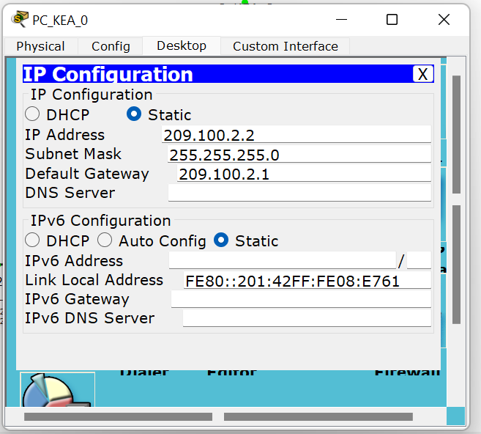
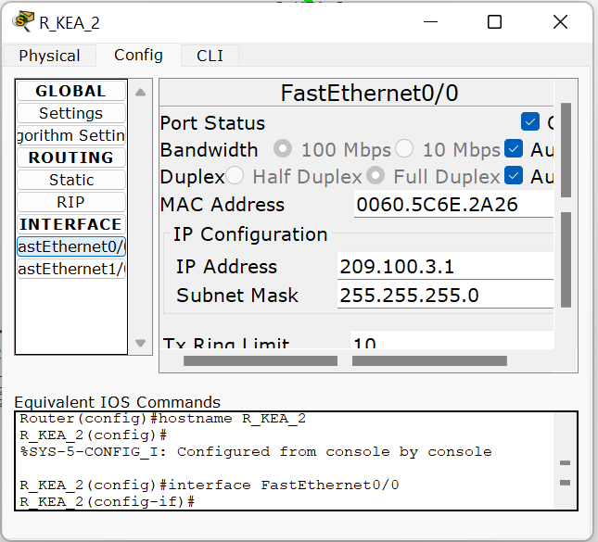
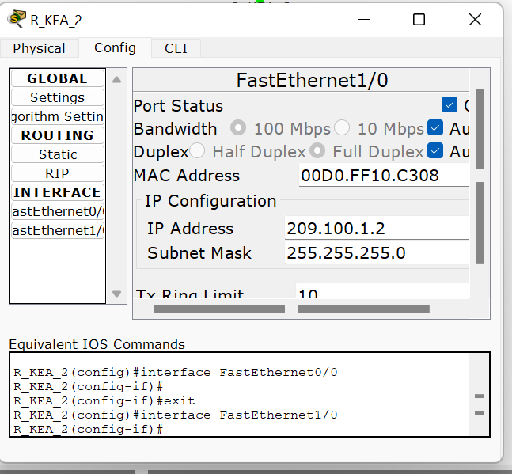
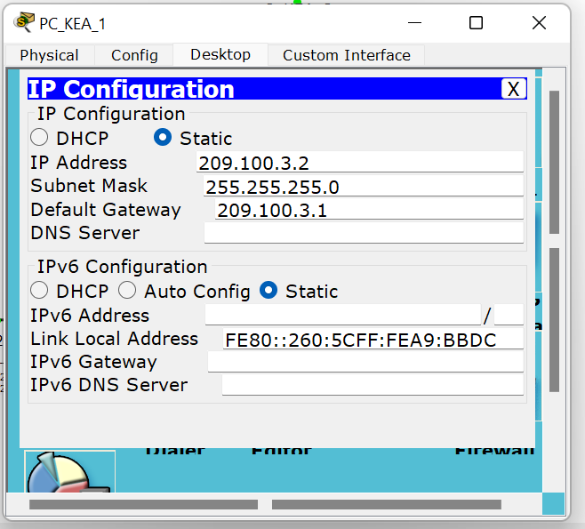

- Заполните таблицу 1. По аналогии как в лабораторной работе №11
Таблица 1
n/n | Имя  маршрутизатора | Интерфейсы маршрутизатора | ID маршрутизатора
1 | R_KEA_1 | 1) 209.100.1.1  2) 209.100.2.1 | 209.100.2.1
2 | R_KEA_2 | 1) 209.100.1.2  2) 209.100.3.1 | 209.100.3.1
3 | R_KEA_3 | 1) 209.100.1.3  2) 209.100.4.1 | 209.100.4.1

- Настройте OSPF-процесс вначале на маршрутизаторе с наивысшим ID, чтобы он стал DR-маршрутизатором.
Укажите имя устройства и его ID.
Задайте process-id и area-id – ваш номер варианта.
Вставить скриншот настройки
Маршрутизатор с наивысшим ID – R_KEA_3 c ID 209.100.4.1 .
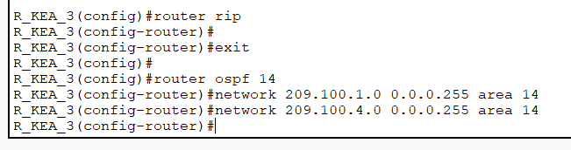
Убедимся в правильности настройки:
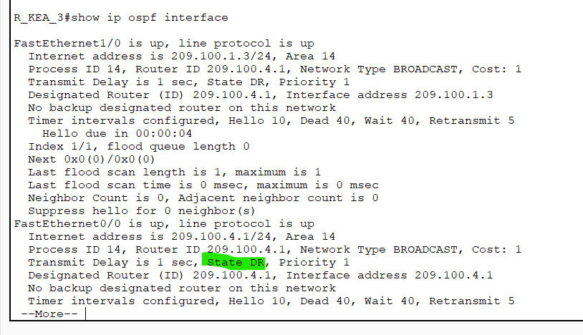
- Настройте OSPF-процесс на маршрутизаторе со вторым наивысшим ID, чтобы он стал BDR-маршрутизатором.
Укажите имя устройства и его ID.
Вставить скриншот настройки
Второй наивысший ID – R_KEA_2 c ID 209.100.3.1.
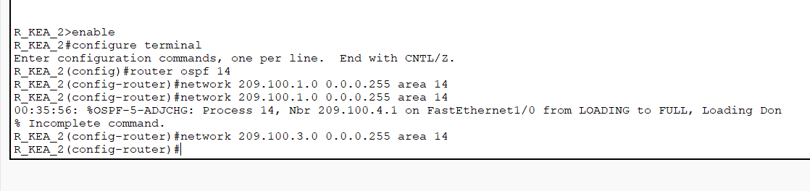
Убедимся в правильности настройки:
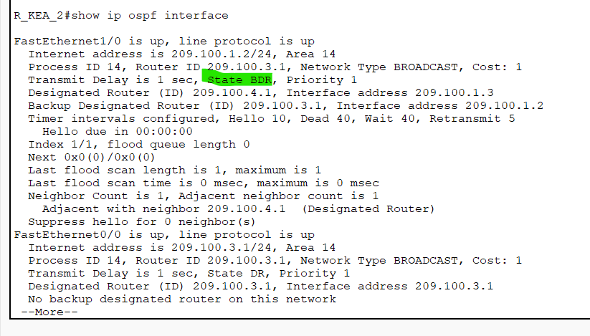
- Настройте OSPF-процесс на маршрутизаторе с самым низким ID, чтобы он стал DRother-маршрутизатором.
Укажите имя устройства и его ID.
Вставить скриншот настройки
Маршрутизатор с самым низким ID – R_KEA_1 c ID 209.100.2.1.
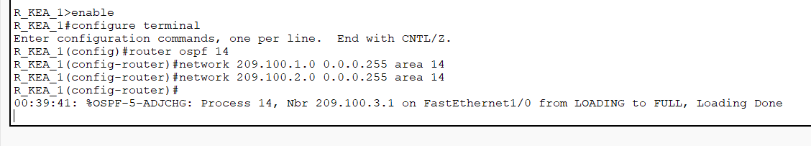 Убедимся в правильности настройки:
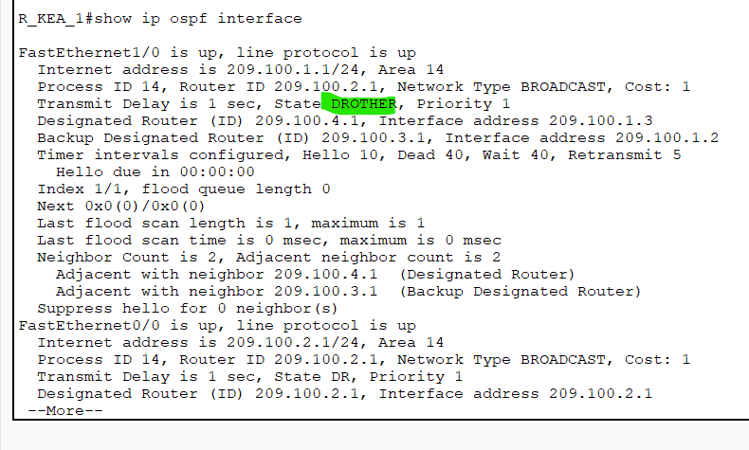
- Процесс конфигурирования и результаты тестирования с помощью команды show ip ospf neighbor должны быть представлены в отчете.
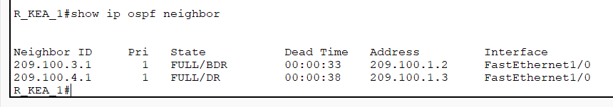
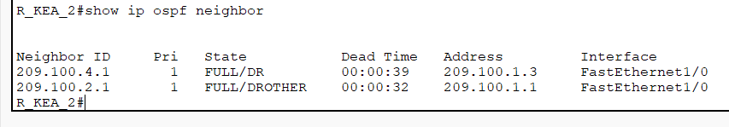
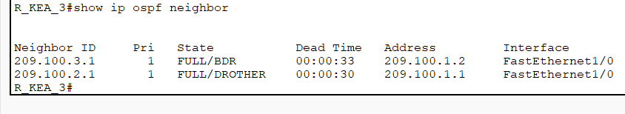
Проверить взаимодостижимость всех узлов пользователей. Результат проверки представить в отчете (использовать инструменты пакета).
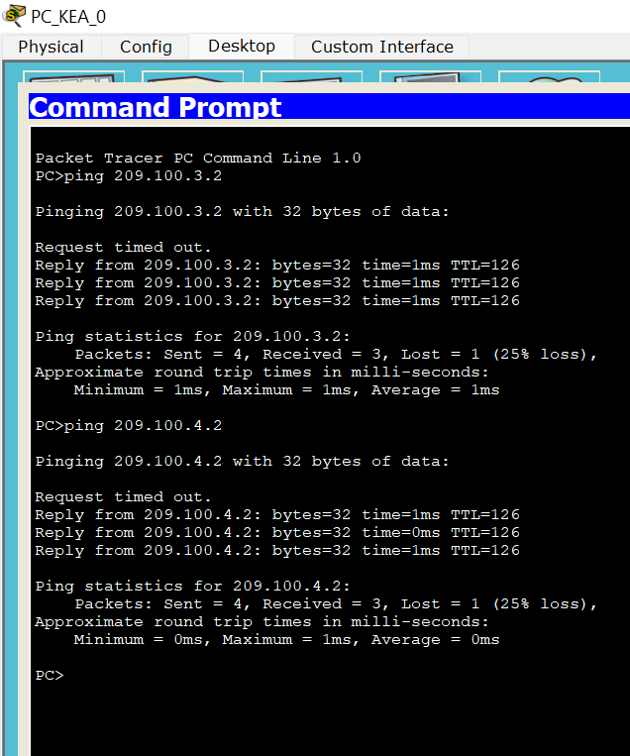
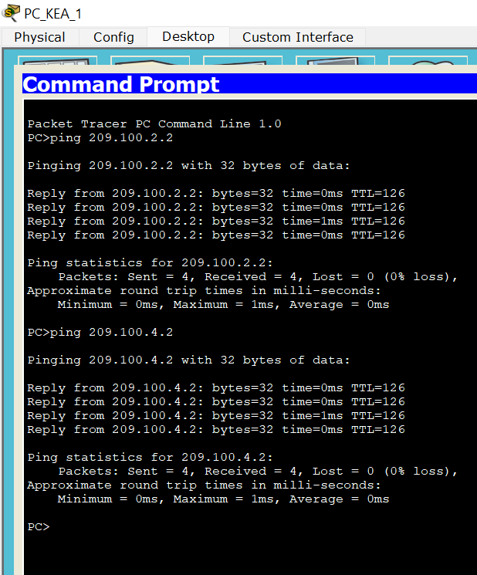
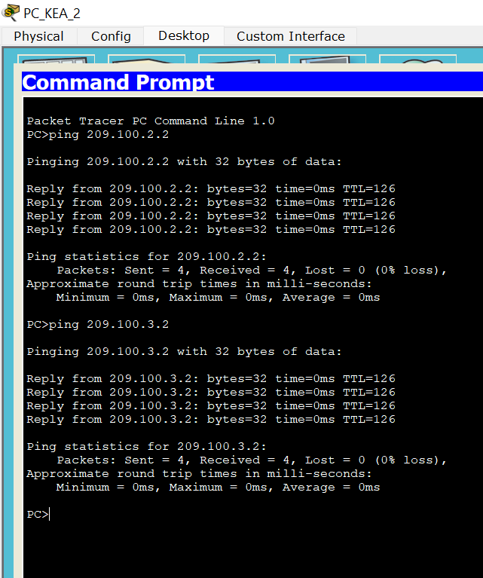
Вставить скриншоты таблиц маршрутизации всех трех марщрутизаторов обязательно использовать инструмент лупа).
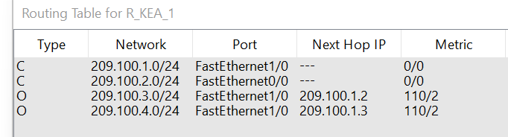
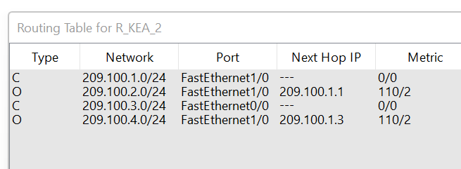
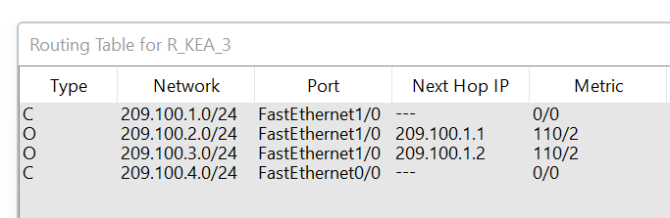
- Используя рисунок 1, создайте новый рисунок 2, на котором подпишите тип маршрутизатора; DR, BDR и Drother и их ID.
Вставить рисунок 2.
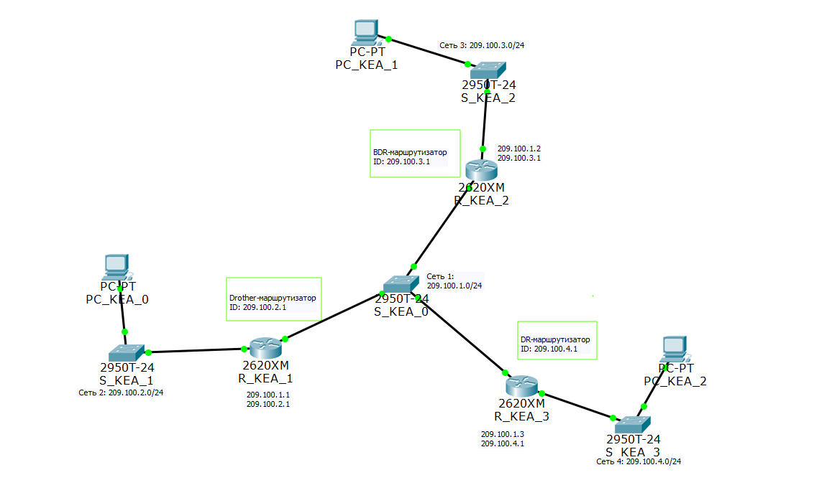
Рисунок 2.
- Заполните таблицу 2 с вашими данными.
Таблица 2
R_KEA_1 | R_KEA_2 | R_KEA_3
209.100.1.1 | 209.100.1.2 | 209.100.1.3
209.100.2.1 | 209.100.3.1 | 209.100.4.1
ID: 209.100.2.1 | ID: 209.100.3.1 | ID: 209.100.4.1
Приоритет=1 | Приоритет=1 | Приоритет=1
DRother | BDR | DR

- Сохраните копию модели 1 в файле с моделью 2. Правила именования моделей общепринятые
Далее работаем с моделью 2.
- Исследуем, как проходят OSPF-процессы добавления новой подсети.
Подсоедините к коммутаторам К₀ и K₁ (рис.1) модели №2 еще по одной подсети (адреса на ваш выбор, но с учетом возможности агрегирования марщрутов), выполните все необходимые действия для подключения подсетей в нашу первоначальную сеть ( Протокол – OSPF).
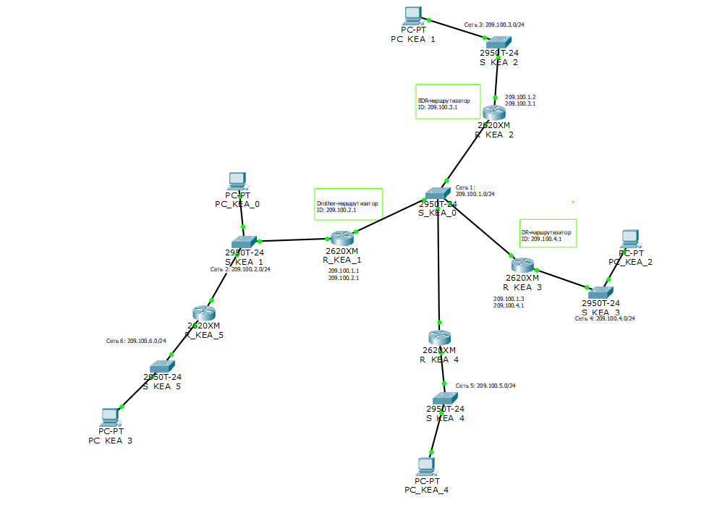
- Процесс конфигурирования и результаты тестирования с помощью команды show ip ospf neighbor представить в отчете.
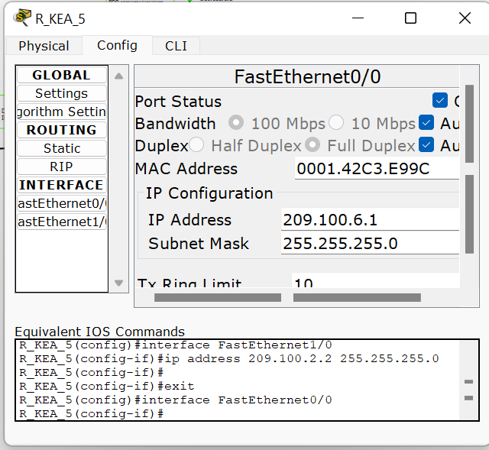
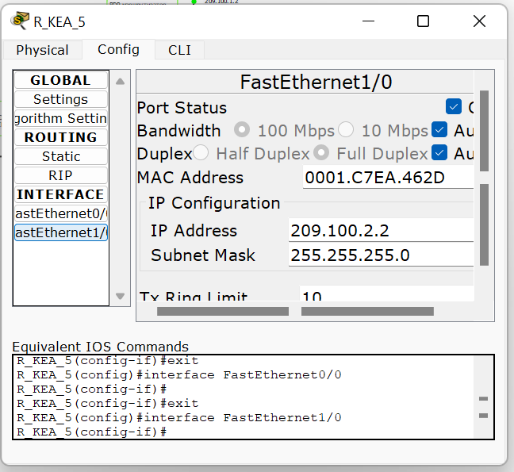

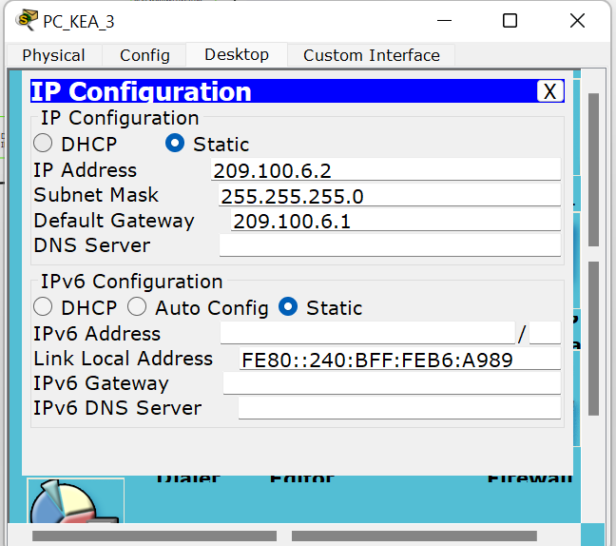
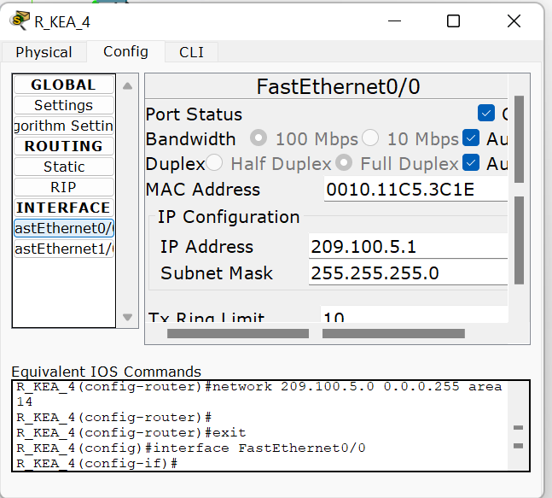
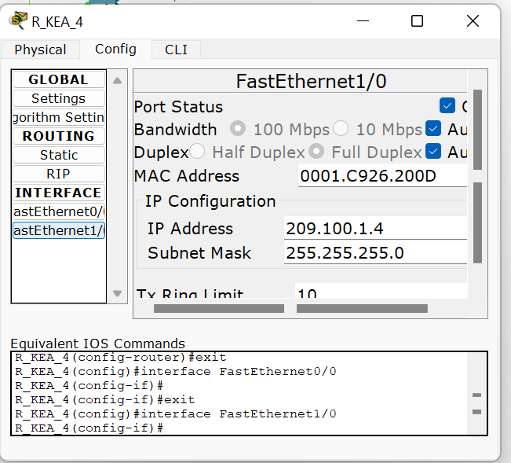
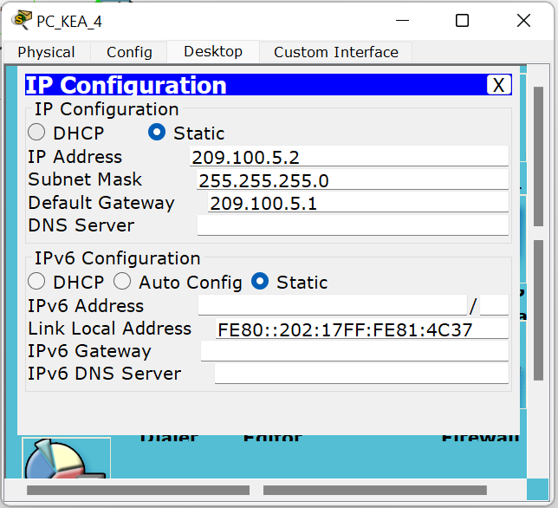
Настройка протокола OSPF:
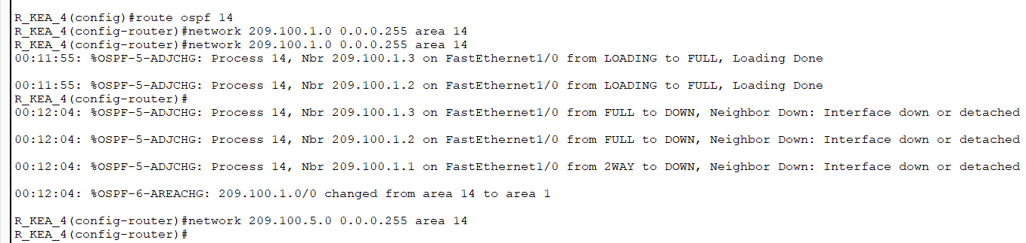
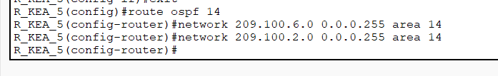
Тестирования с помощью команды show ip ospf neighbor:
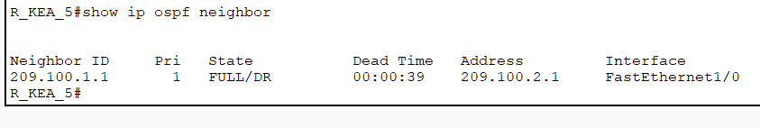
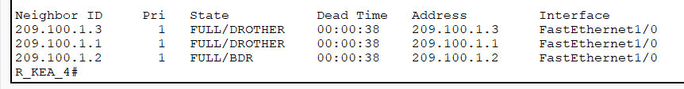
- Заполните таблицу 3 , но уже для пяти маршрутизаторов.
Перенесите в первую часть таблицы ячейки из таблицы 2.
Таблица 3
До добавления новых подсетей
R_KEA_1 | R_KEA_2 |  |  | R_KEA_3
209.100.1.1 | 209.100.1.2 |  |  | 209.100.1.3
209.100.2.1 | 209.100.3.1 |  |  | 209.100.4.1
ID: 209.100.2.1 | ID: 209.100.3.1 |  |  | ID: 209.100.4.1
Приоритет=1 | Приоритет=1 |  |  | Приоритет=1
DRother | BDR |  |  | DR
После добавления двух подсетей
R_KEA_1 |  | R_KEA_2 | R_KEA_3 |  |  | R_KEA_4 (K₀) | R5(K₁)
209.100.1.1 |  | 209.100.1.2 | 209.100.1.3 |  |  | 209.100.1.4 | 209.100.2.2
209.100.2.1 |  | 209.100.3.1 | 209.100.4.1 |  |  | 209.100.5.1 | 209.100.6.1
ID: 209.100.2.1 |  | ID: 209.100.3.1 | ID: 209.100.4.1 |  |  | ID: 209.100.5.1 | ID: 209.100.6.1
Приоритет=1 |  | Приоритет=1 | Приоритет=1 |  |  | Приоритет=1 | Приоритет=1
DRother |  | BDR | DR |  |  | DR | DR

- Проанализируйте содержимое таблицы 3..
Что изменилось по сравнению с таблицей 2 (пункт 10).
По сравнению с пунктом 10 в данной таблице появились столбцы R_KEA_4 и R_KEA_5. После настройки протокола OSPF каждый из них получил ID по наибольшему из своих интерфейсов и статус DR:
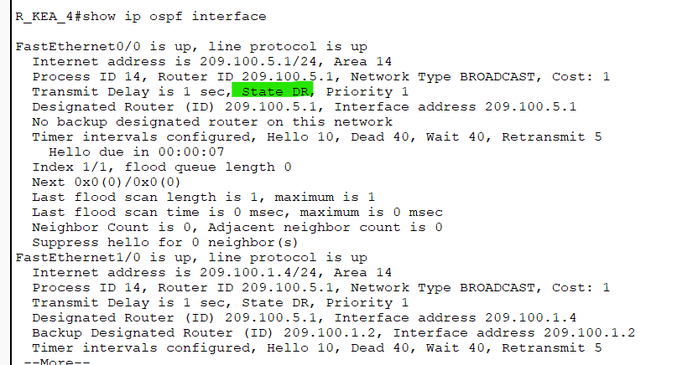
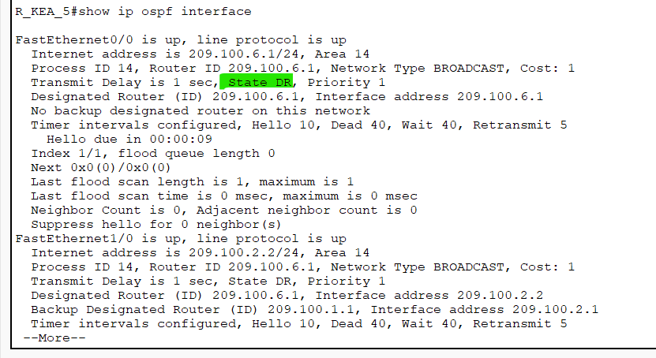

- Исследуем как проходят OSPF-процессы после выведения из строя DR - маршрутизатора в подсети с коммутатором K₀.
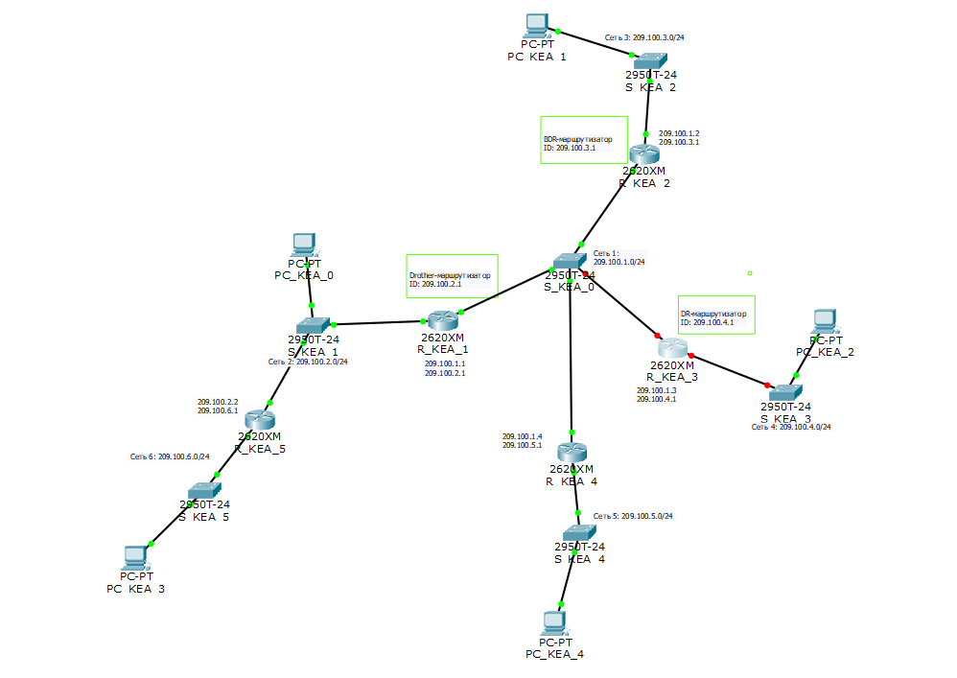
Подождите, чтобы сработали все таймеры.
Результаты тестирования с помощью команды show ip ospf neighbor представить в отчете.
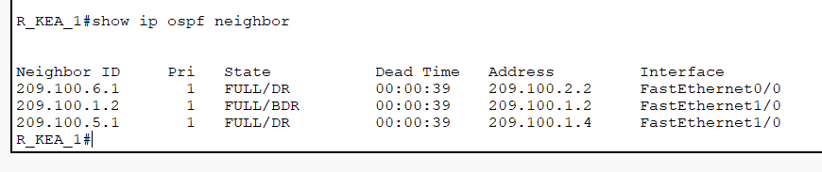
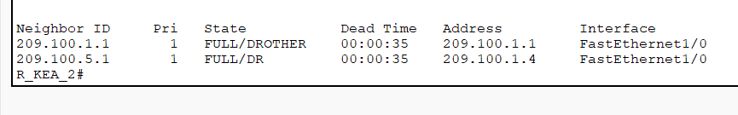
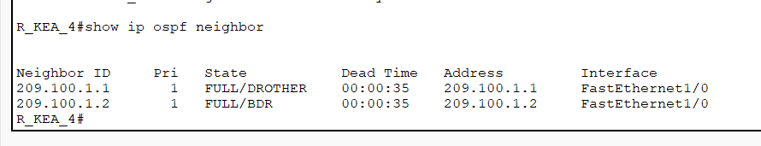
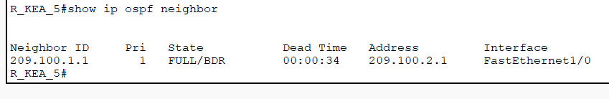
- Заполните таблицу 4. (первые строки таблицы 4 совпадают с последними строками таблицы 3.)
Проанализировать изменения.
Дайте обоснование полученных данных.
Таблица 4
R_KEA_1 | R_KEA_2 | R_KEA_3 | R_KEA_4 (K₀) | R5(K₁)
209.100.1.1 | 209.100.1.2 | 209.100.1.3 | 209.100.1.4 | 209.100.2.2
209.100.2.1 | 209.100.3.1 | 209.100.4.1 | 209.100.5.1 | 209.100.6.1
До выведения из строя DR-маршрутизатора
ID: 209.100.2.1 | ID: 209.100.3.1 | ID: 209.100.4.1 | ID: 209.100.5.1 | ID: 209.100.6.1
Приоритет=1 | Приоритет=1 | Приоритет=1 | Приоритет=1 | Приоритет=1
DRother | BDR | DR | DR | DR
После выведения из строя DR-маршрутизатора
ID: 209.100.1.1 | ID: 209.100.1.2 | - | ID: 209.100.5.1 | ID: 209.100.6.1
Приоритет=1 | Приоритет=1 | - | Приоритет=1 | Приоритет=1
BDR | DR | - | DR | DR
В каждом широковещательном сегменте, к которому подключены маршрутизаторы с OSPF, выбирается роли для интерфейсов маршрутизаторов.
В последних двух маршрутизаторах, согласно с данным правилом, были выбраны роли DR, а среди двух первых роль DR получил маршрутизатор R_KEA_2, так как его ID больше, чем у R_KEA_1.
- Сохраните копию модели №1 в файле с моделью №3.
Далее работаем с моделью №3.
- Исследуем, как проходят OSPF-процессы после изменения приоритетов.
Используйте команду ip ospf priority interface, чтобы изменить приоритет OSPF маршрутизаторов на следующие значения:
  - 255 для DRother-маршрутизатора;
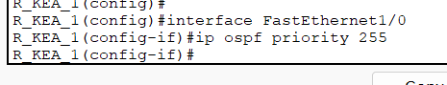
  - 100 для DR-маршрутизатора;
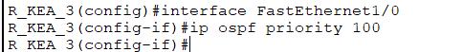
  - 0 для BDR-маршрутизатора.
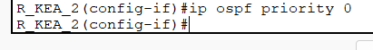

- Закройте и опять активируйте интерфейсы FastEthernet0/0, чтобы запустить OSPF-процессы.
- Используя команды show ip ospf neighbor для проверки отношений соседства, show ip ospf interface, поясните, что получилось в результате изменения приоритета OSPF маршрутизаторов.
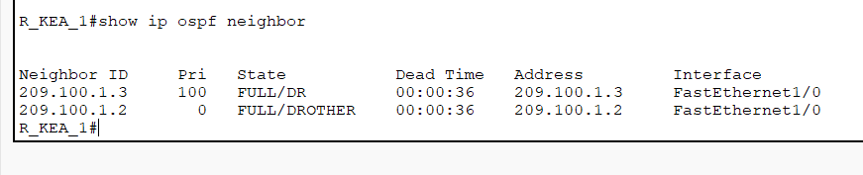
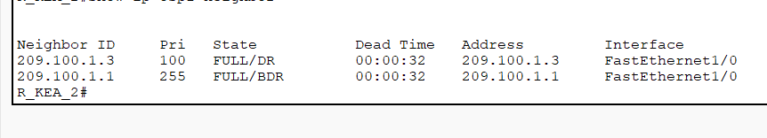
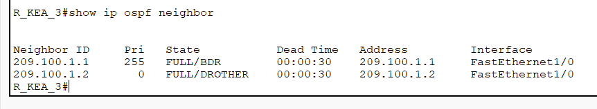
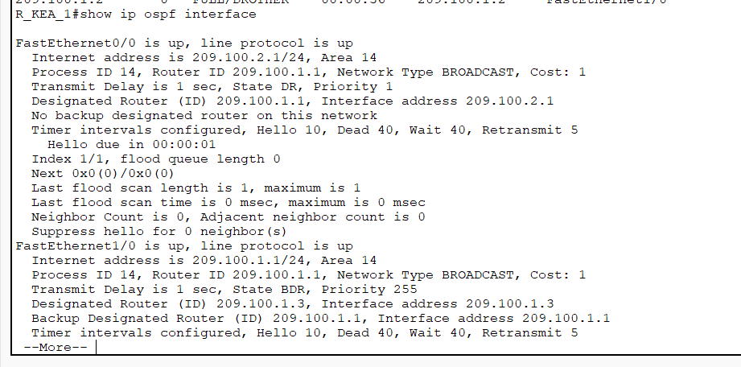
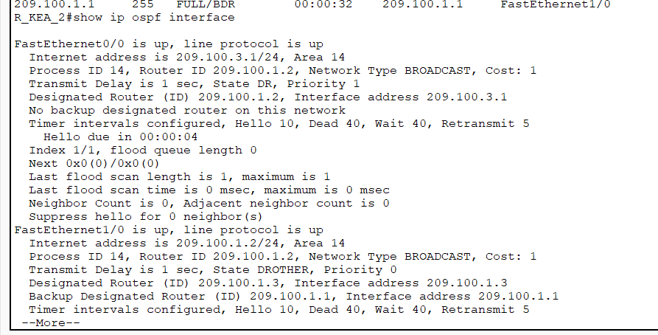
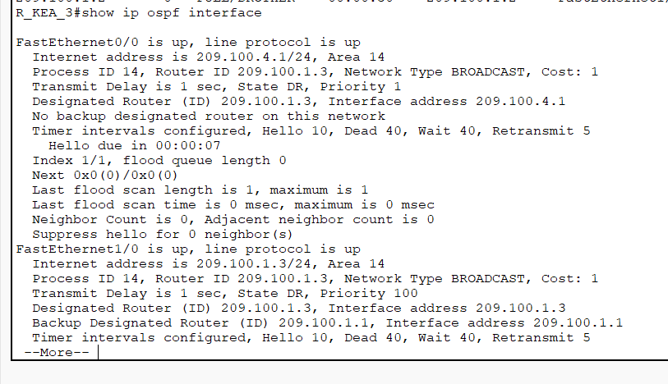
- По аналоги как в пункте 9 создайте рисунок 3. Сравните рисунки 2 и 3 и сделайте вывод.
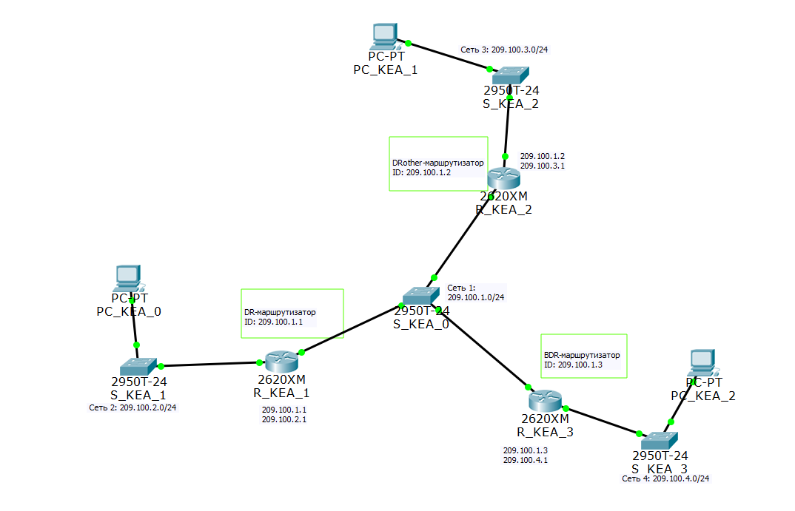
Вывод: изменение приоритетов привело к изменению ролей маршрутизаторов. Теперь они распределены в первую очередь по приоритету, а не по ID, как было ранее при одинаковых приоритетах.
- Заполнить таблицу 5.(первые строки это копия таблицы 2 пункта 10. Проанализировать содержимое таблицы 5.
Таблица 5
R_KEA_1 | R_KEA_2 | R_KEA_3
209.100.1.1 | 209.100.1.2 | 209.100.1.3
209.100.2.1 | 209.100.3.1 | 209.100.4.1
До изменения приоритета
ID: 209.100.2.1 | ID: 209.100.3.1 | ID: 209.100.4.1
Приоритет=1 | Приоритет=1 | Приоритет=1
DRother | BDR | DR
После изменения приоритета
ID: 209.100.1.1 | ID: 209.100.1.2 | ID: 209.100.1.3
Приоритет=255 | Приоритет=0 | Приоритет=100
DR | DRother | BDR
Изменились роли DR, BDR, DRother маршрутизаторов. Роль BDR получил маршрутизатор с наивысшим приоритетом – R_KEA_1. Роль BDR – R_KEA_3 с приоритетом 100, а роль DRother – R_KEA_2 c приоритетом 0. Действительно, роль DR достается маршрутизатору с наивысшим интерфейсом, BDR – наивысшему после него, остальные получают роли DRother. Интерфейсы же с приоритетом 0 вообще не учавствуют в выборе DR/BDR.

- Используйте команду show ip route на всех маршрутизаторах для проверки маршрутизации.
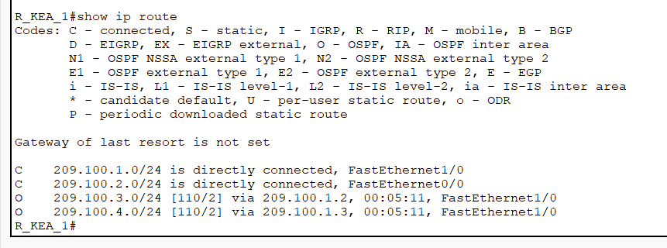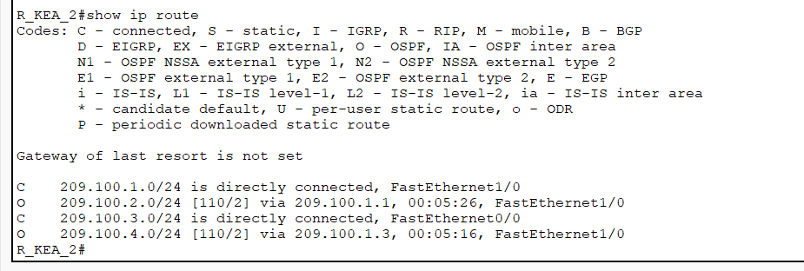
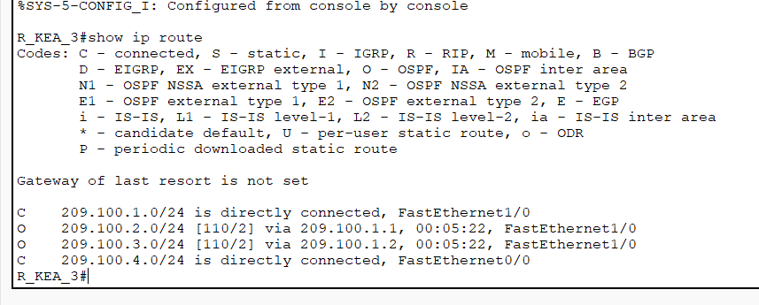
- Проверить взаимодостижимость всех узлов пользователей.
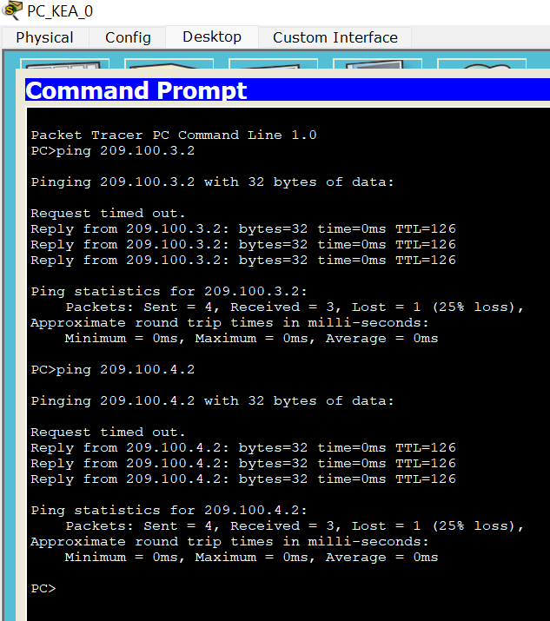
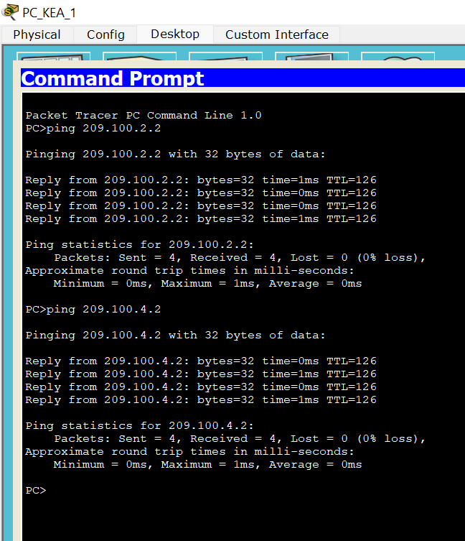
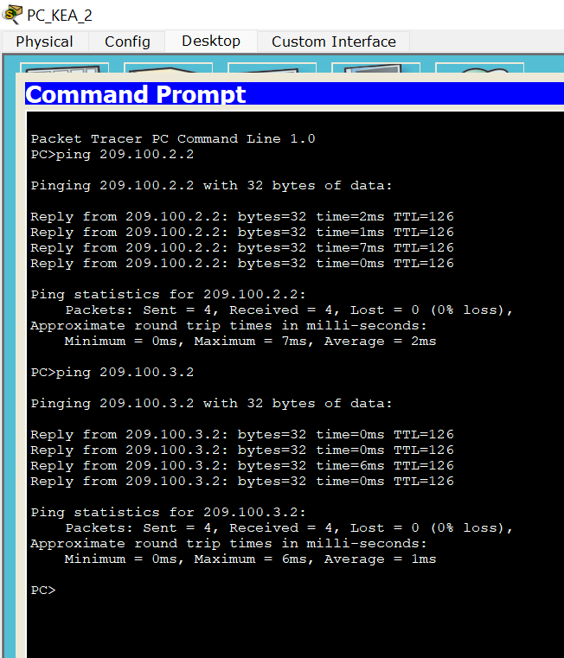
- Перед сохранением файла в колонтитуле обновить поле “FileName”
Запомните.
Оцениваются не только формально выполненные пункты заданий. Но и ваш анализ полученного результата, выводы, привлечение дополнительной информации из разных источников.

